**1 ступень – Нормативы ГТО для школьников 6-8 лет**

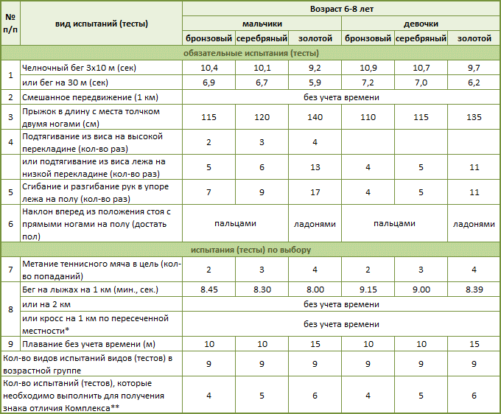

* Для бесснежных районов страны  
** При выполнении нормативов для получения знаков отличия Комплекса обязательны испытания (тесты) на силу, быстроту, гибкость и выносливость

**2 ступень – Нормативы ГТО для школьников 9-10 лет**

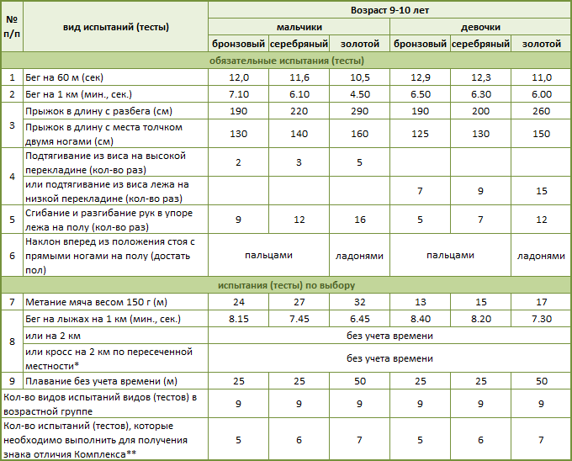

* Для бесснежных районов страны  
** При выполнении нормативов для получения знаков отличия Комплекса обязательны испытания (тесты) на силу, быстроту, гибкость и выносливость

**3 ступень – Нормативы ГТО для школьников 11-12 лет**

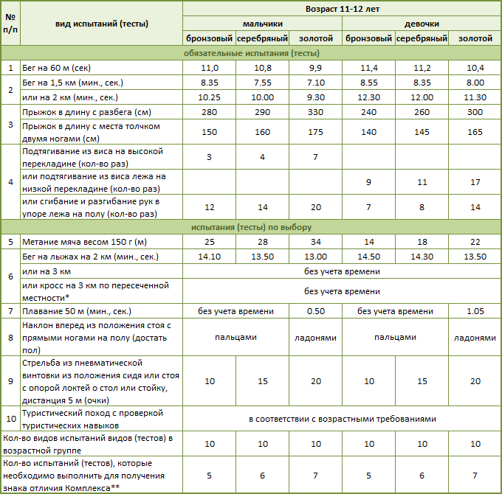

* Для бесснежных районов страны  
** При выполнении нормативов для получения знаков отличия Комплекса обязательны испытания (тесты) на силу, быстроту, гибкость и выносливость

**4 ступень – Нормативы ГТО для школьников 13-15 лет**

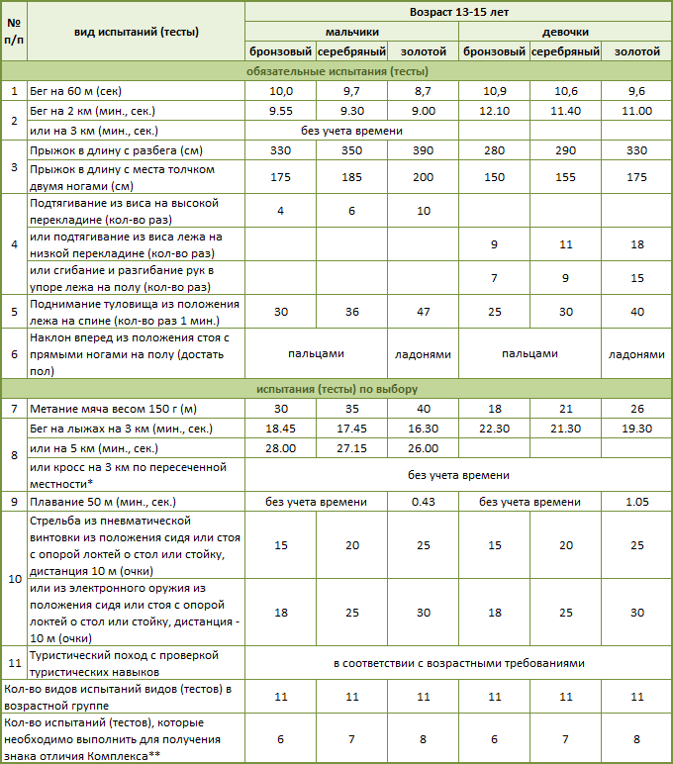

* Для бесснежных районов страны  
** При выполнении нормативов для получения знаков отличия Комплекса обязательны испытания (тесты) на силу, быстроту, гибкость и выносливость

**5 ступень – Нормативы ГТО для школьников 16-17 лет**

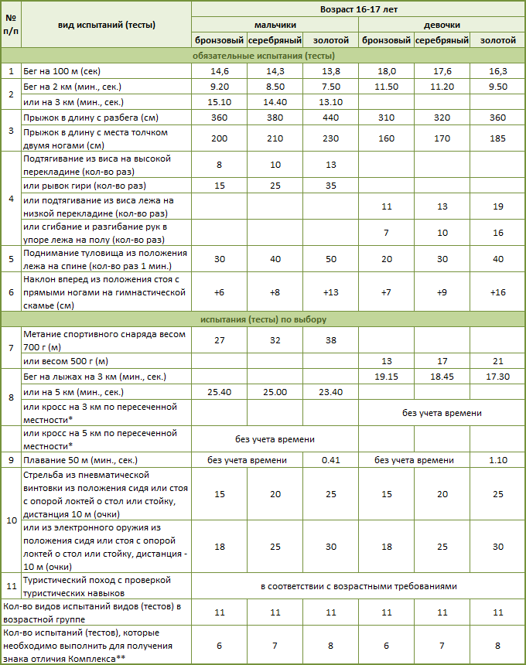

* Для бесснежных районов страны  
** При выполнении нормативов для получения знаков отличия Комплекса обязательны испытания (тесты) на силу, быстроту, гибкость и выносливость